

国培计划（2011）——贵州省农村中小学骨干教师培训工作
简 报
（第 23 期）

“国培计划”——贵州师范大学项目办公室 二0一一年十二月二十日

“国培计划”（2011）——贵州省农村中小学紧缺薄弱学科骨干教师短期集中培训项目
扎实开展 成效显著

自2011年11月初，国培计划（2011）——贵州省农村中小学紧缺薄弱学科骨干教师短期集中培训项目全面启动以来，承担的培训任务的教育科学学院、音乐学院、外国语学院、体育学院、美术学院高度重视，精心组织，创新做法，使项目扎实、有序、稳步推进。
培训期间，965名英语、体育、美术、音乐、小学综合实践、中学综合实践、小学科学等科目的研修学员认真学习学科理论基础，对新课标、学科教学案例、学科教学核心知识进行研析，并开展教学技能训练和教学观摩与实践活动，受益匪浅。大部分研修培训学员纷纷表示，参加此次“国培计划”项目培训开拓了视野，更新了教育、教学观念，拓宽了教学思路，对新课程有了更加全面，更加系统的了解，对如何在今后的教育教学工作中更好地运用新课程和提升自己教学水平有很大的帮助和促进作用。
为做好此次项目的实施，使该项目切实取得实效，我校“国培计划”项目办公室、承担培训任务的有关学院的负责人深入基层调研，详细了解基层教师情况与需求，认真分析培训目标，精心制定培训方案和培训形式，认真遴选师资队伍，邀请国内知名专家参与，提高培训质量。
与2010年相比，今年短期集中培训在课程设置、培训方式、评价体系、宣传报道、服务管理模式上皆有创新。课程设置分为通识模块、学科教学模块、教学技能模块等三大模块，分别围绕理论基础知识、教学中的突出问题、教学案例进行学习和研讨。在培训方式上采取专家讲座、教育技术技能实训、课堂教学技能演练、典型案例分析与教学观摩、讨论交流与参与式学习等五种培训方式共同进行，其中实训教学、案例教学占课时总数的72%，提高了培训效果。培训质量监控采取授课教师考评与学员考评相结合的方式进行，一改以往培训结束的评价考核体系实行动态评价；培训期间，培训学员要接受研修任务，进行成果展示，培训结束后，参训学员要在指导教师的帮助下开展研修，指导老师对参训学员通过各类教师教育课题进行跟踪。在宣传报道上，除了撰写消息、简报等进行宣传外，还要求学员自己动手写培训笔记、收获、心得体会等，以此进一步促进学员对培训知识的理解和把握。在培训专家团队建设上，形成了以高校专家教师、一线教师、教研员、2010年国培优秀学员“四位一体”的培训专家团队。在教学资源上，形成了民族民间文化资源、完善的学科实训资源、70周年校庆特色主题资源、中小学实践教学基地优秀师资、优质教学资源等内涵丰富、独具特色的教学资源。在组织管理上，，实行统一组织和规划，分级落实，注重实效模式。成立项目工作领导小组，负责培训管理及组织协调；在培训点设立专门的后勤支持工作组，并选派经验丰富责任心强的教师担任班主任工作。

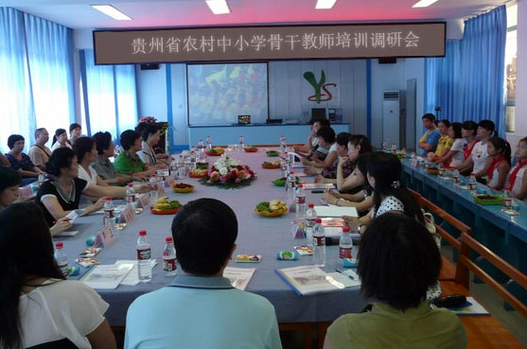
深入调研制定培训方案

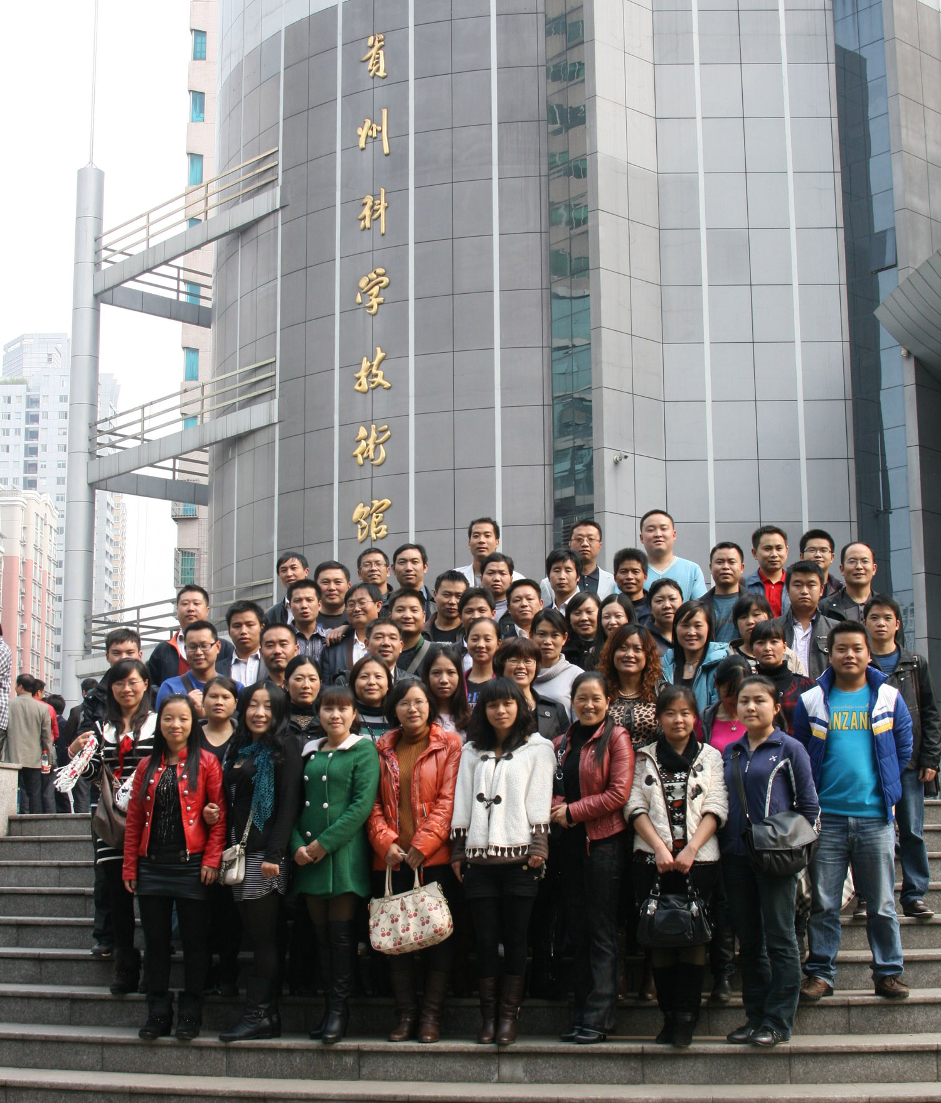
学员到贵州省科技馆参观学习
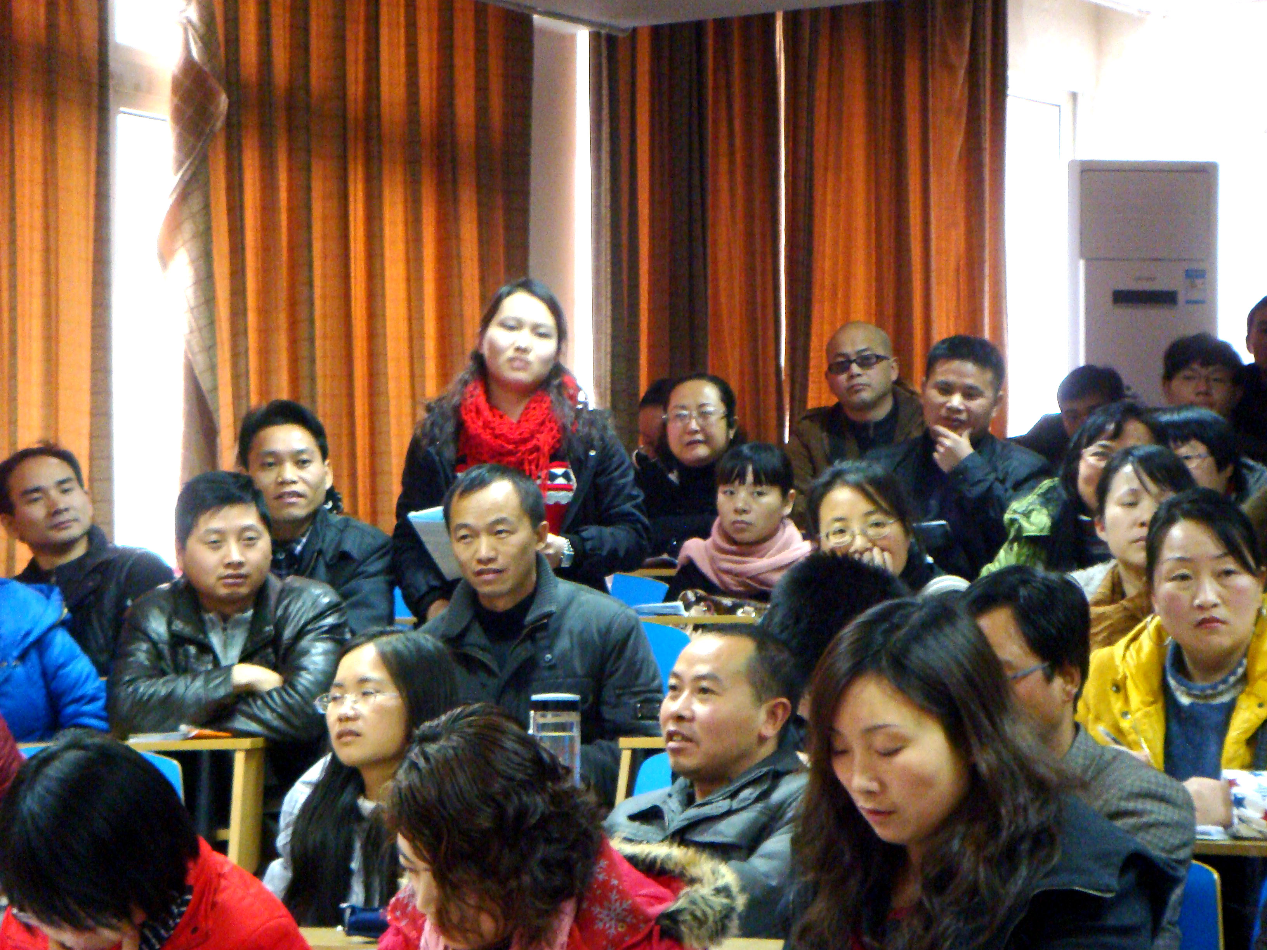
学员赴优质中小学观摩，并进行交流

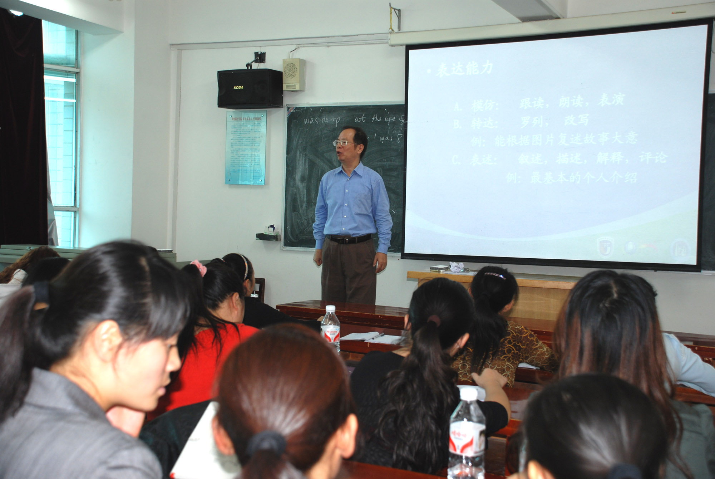
专家授课

报：省教育厅“国培计划”项目办公室、校领导
送：校“国培计划”项目办公室成员
发：各学院，各单位
（共印 25 份）

